一、概述
璐然机械厂是专业生产胶水机的生产厂，主要产品有LR-380，LR-530型胶水机、LR-720型胶水机、LR-920型胶水机、LR-1000型胶水机，LR-1200型胶水机，各种规格调速胶水机，热熔机。
瓦楞机系列有：JS-1200型裱坑机、JS-1400型裱坑机、JS-1600型裱坑机、JS-1800裱坑机，JS-2000裱坑机。JS-2500裱坑机。
其它包装相关设备有：压纸机，压平机、压圈机、捆书机、夹铁机、压槽机，贴角机等产品。
LR型胶水机是一种主要用于印刷精品盒及纸箱，是对薄纸、皮革、瓦楞纸过胶水的专用设备，同时也对各种纤维纸进行单面过胶。
机本器采用全封闭外型，传动部位采用滚动轴承，胶水盘升降等结构，各轴采用全不锈钢，适用不同厚度的纸张。因此使其外型精巧，性能稳定，传动灵敏，噪音小，生产效率高劳动强度低等优点。

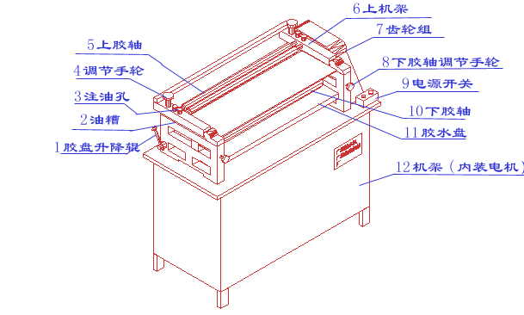
- 结构及原理
本机器由上中下胶水轴、上下机架、齿轮组、皮带轮、电机、调节手轮等部件组成。
本机由电机驱动，通过三角带轮、三角皮带，使下胶轴齿轮带动齿轮组，使上胶轴、中胶轴、下胶轴旋转，通过胶水升降结构，使下胶轴与胶水盘内的胶水处于工作状态位置，达到涂胶的目的。将调节手轮调节上下胶轴的位置，使胶层厚度达到使用要求，同时根据工件的规格适当调整调节手轮至要求位置方可使用。

三、使用说明
- 使用机器前切记先加润滑油，并使机器保持良好的润滑状态。即向注油孔3、油槽2、齿轮组7加注润滑油。
- 机器使用前后要把胶水轴擦干净。特别是停机休息时一定要把胶水轴擦干净。或短时间休息时可持续开机，不必清洗。注意：清洗胶水轴时切记要关掉电源，并用干净柔软的湿布洗擦胶水轴。
- 开机前要检查电源电压和机器电压是否符合。
- 把适量胶水倒进胶水盘，将胶水盘调节辊1调至合适位置，使下胶轴10与胶水盘11内的胶水处于工作状态位置。
- 在裱纸前先调节下胶轴调节手轮8，使胶水厚度达到使用要求。并调节调节手轮4，使上胶轴5的压纸力适合生产要求。
- 切勿将硬物通过两胶轴，以免损坏机件。
- 应经常注意保持机器清洁，定期维护。

- 产品技术参数
品 名 | 有 效 宽 度 | 电 压 | 功 率 | 走 纸 速 度
LR-380T | 380mm | 220V | 180W | 350mm/秒
LR-530 | 530mm | 220V | 250W | 350mm/秒
LR-600 | 600mm | 220V | 250W | 350mm/秒
LR-720 | 720mm | 220V | 250W | 350mm/秒
LR-920 | 920mm | 380V | 550W | 350mm/秒
LR-1000 | 1M | 380V | 550W | 350mm/秒
LR-1200 | 1.2M | 380V | 550W | 350mm/秒
JS | 1.2~1.6M | 380V | 0.55KW | 500mm/秒
JS | 1.8~2.3M | 380V | 0.75KW | 500mm/秒
YP-720 | 720mm | 220V | 550W | 80mm/秒
YP-1000 | 1M | 220V | 0.55KW | 80mm/秒
YP-1200 | 1.2M | 380V | 0.75KW | 80mm/秒

